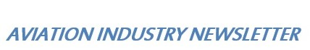

LA RINASCITA DELL’AVIAZIONE CIVILE GRECA

Il nostro mondo politico da tempo immemore alle prese con il mantenimento di una compagnia definita “clinicamente morta” (1) dovrebbe trarre utili insegnamenti da quanto fatto ad Atene circa la loro storica compagnia aerea Olympic Airways e soprattutto prendere atto di come si è riusciti a far ripartire la loro aviazione commerciale.
Nel 1951 in Grecia le pessime condizioni finanziarie delle tre compagnie aeree nate nel dopoguerra portarono alla decisione dello Stato greco di fonderle in un unico operatore, nacque così il vettore nazionale TAE Greek National Airlines. Ben presto anche la nuova compagnia aerea dovette affrontare problemi finanziari e così nel 1955 il governo la chiuse sperando che qualcuno si facesse avanti per acquistarla. Non trovando acquirenti lo Stato greco la riacquistò. Erano anni in cui uno Stato non poteva fare a meno di avere un vettore nazionale. Nel luglio 1956 il governo greco raggiunse un accordo con il magnate ellenico Aristotele Onassis per la vendita della compagnia aerea. La nuova compagnia varata da Onassis continuò a volare sotto il nome di T.A.E. fino all’aprile del 1957 allorchè la compagnia fu rinominata Olympic Airways.
La nuova compagnia si sviluppò rapidamente ed entrò nel club dei principali vettori europei. Sotto la guida di Onassis la Olympic Airways si guadagnò la reputazione di una compagnia di alto livello. Il personale di cabina era vestito con le uniformi disegnate da Pierre Cardin e i passeggeri di prima classe mangiavano con posate d'oro e ascoltavano musica suonata da un pianista.
Purtroppo il 22 gennaio 1973 si verificò un incidente che doveva segnare radicalmente il futuro della compagnia aerea. Il figlio di Aristotele Onassis, Alexander, morì in un incidente avvenuto al suo aereo personale. Pochi mesi dopo, Onassis vendette tutte le azioni dell'Olympic Airways allo Stato greco e si spense poco dopo nel 1975.
La compagnia ritornò sotto il controllo statale accumulando, anno dopo anno, notevoli perdite.
1999 -46.9 milioni USD
2000 -95 (milioni di euro)
2001 -144 (milioni di euro)

Infine si giunse all’anno 2003 quando il governo decise di ristrutturare l’Olympic Airways. In quella occasione la controllata, Macedonian Airlines S.A., venne rinominata Olympic Airlines S.A. e rilevò le operazioni di volo dell'Olympic Airways, cancellando allo stesso tempo tutti i debiti della compagnia aerea. Un tentativo di vendita effettuato nel dicembre 2004 si concluse con un fallimento in quanto nessuno degli acquirenti era desideroso di rimborsare al governo greco quasi 700 milioni di euro di aiuti di Stato, che vennero in seguito, nel dicembre 2005, dichiarati illegali dalla Commissione europea. Fu in questo ultimo anno che il governo greco cercò potenziali acquirenti per privatizzare l'Olympic Airlines e nell'aprile di quell'anno fu presentata una lista di potenziali acquirenti che includeva la Aegean Airlines, la tedesca LCC DBA e un consorzio greco-americano chiamato Olympic Investors. Poco dopo la Aegean Airlines si ritirò, seguita dalla DBA. Nel settembre 2005, il governo greco firmò un accordo non vincolante con Olympic Investors per l'acquisto della compagnia aerea. In un'intervista, la Olympic Investors dichiarò di essere sostenuta dalla York Capital per una cifra di 6,5 miliardi di dollari assicurando che i lavoratori non avrebbero perso l’impiego. Alla fine dell'anno l'offerta fallì perché l'enorme multa inflitta alla compagnia aerea dalla Commissione europea non era stata ritirata come si sperava.
Si giunge così al 6 marzo 2009 allorché il governo greco dichiarava di aver raggiunto un accordo per la vendita delle operazioni di volo, delle operazioni di assistenza a terra e della base tecnica del gruppo a Marfin Investment Group, il più grande fondo di investimento greco, ponendo così fine a 35 anni di proprietà statale. Il 29 settembre 2009 Olympic Airlines ha cessato tutte le operazioni e la maggior parte dei voli. Olympic Air, la nuova compagnia aerea nata dalla privatizzazione, iniziava i voli e li avrebbe mantenuti fino all’ottobre del 2013 quando la Commissione Europea approvò l’acquisizione di Olympic Air da parte di un nascente vettore ellenico, la Aegean Airlines.
Quest’ultima era stata fondata come Aegean Aviation nel 1987. Il nome di Aegean Airlines venne poi adottato con l'avvio dei servizi di trasporto passeggeri alla fine di maggio 1999. I primi voli commerciali riguardarono collegamenti domestici tra Atene e Candia, nell'isola di Creta, e Salonicco con due BAe 146 nuovi di zecca, interamente di proprietà. Nel 1999 Aegean acquistò un altro vettore minore ellenico Air Greece la quale operava anch’essa servizi domestici. Nel marzo 2001 avvenne una nuova fusione con la Cronus Airlines e a seguito di ciò la società ha operato per un po' di tempo come Aegean Cronus Airlines fino a quando le due non vennero interamente integrate. La proprietà del vettore è tutta in mani greche (2).
La Aegean Airlines ha partecipato anche alle fasi finali della gara per la privatizzazione di Cyprus Airways, il vettore nazionale di Cipro. A seguito del fallimento di Cyprus Airways, Aegean Airlines ha stabilito un hub all'aeroporto di Larnaca, avviando così voli di linea da e per l'isola verso varie destinazioni e colmando il vuoto di servizio creato dalla cessazione dei servizi di Cyprus Airways.
Oggi la Aegean è il principale vettore ellenico. Nel 2019 ha prodotto un fatturato di 1.308 milioni di euro e a partire dal 30 giugno 2010 è stata ammessa a far parte dell’alleanza di Star Alliance.
Dal momento che anche la Grecia non è stata esente dall’invasione delle low cost è interessante analizzare su quali mercati si è mossa la nuova compagnia che ha sostituito la storica Olympic Airways. Innanzitutto va annotato come dal 2013 al 2019 per ben sette anni consecutivi, i bilanci hanno chiuso sempre in attivo, mentre il numero passeggeri è più che raddoppiato arrivando a toccare i 15 milioni.
Profitto al netto di tasse Staff Flotta Passeggeri
(milioni euro) (milioni)
2013 66.3 1459 30 6.9
2014 80.4 1678 50 10.1
2015 68.4 2344 58 11.6
2016 32.2 2334 62 12.5
2017 60.4 2493 58 13.2
2018 67.9 2703 61 13.9
2019 78.4 2924 62 15.0

Osservando la mappa dei suoi servizi si potrà osservare come la compagnia abbia, almeno fino ad oggi, disdegnato i collegamenti intercontinentali rimanendo nell’ambito continentale fino all’area subsahariana. L’attuale flotta vede in servizio soli velivoli Airbus serie 320 e 321: attualmente 54 unità con ordinazioni per altri 38.

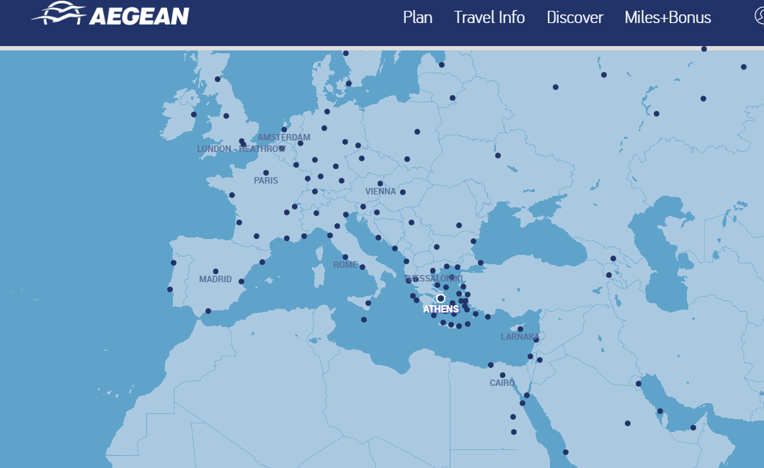

A prescindere dal successo commerciale fatto registrare dal nuovo vettore il quale è arrivato a sostituirsi alla blasonata ex compagnia di bandiera senza farla rimpiangere, gli avvenimenti succedutisi in Grecia dovrebbero seriamente far riflettere i nostri governanti specialmente se essi venissero analizzati dal punto di vista temporale, ovvero il lasso di tempo nel quale ad Atene si è risolta la crisi del loro storico vettore di bandiera rispetto a quanto ancora oggi sta accadendo da noi nei confronti di Alitalia. Questi in sintesi i tempi greci:

Anno 2003. A seguito delle perdite accumulate il governo decide di ristrutturare la Olympic Airways. Nasce la Olympic Airlines.
Fino al 2008 si susseguono tentativi di vendita e di privatizzazione che falliscono.
A marzo 2009 la Marfin Investment Group firma un accordo con il governo greco per l’acquisto della Olympic Airlines.
A settembre del 2009 decolla la Olympic Air interamente privata che confluirà nell’ottobre 2013 nella Aegean.

Quindi la ristrutturazione di Olympic Airways inizia nel 2003 e si conclude nel 2009 (sei anni dopo) con la vendita al fondo Marfin, se invece volessimo considerare il successivo assorbimento da parte della Aegean arriviamo al 2013 (dieci anni). Ogni paragone con i tempi di Alitalia sono impietosi. Partendo dal fallimento dell’accordo con la KLM oggi siamo a venti anni, se volessimo invece partire dall’appello fatto nell’aprile 2004 dal presidente di Alitalia Giuseppe Bonomi (“Alitalia non ha più di un mese di vita”) siamo a 17 anni (3). Il segreto del successo greco ha una sola spiegazione: non attuare la politica dello struzzo rimandando a domani ciò che puoi fare oggi. Appare evidente che quando da noi si discute e ci si straccia le vesti su come è ridotta Alitalia dovremmo fare un mea culpa per non aver avuto il coraggio di prendere decisioni che al momento sarebbero apparse senz’altro impopolari, ma che al lungo termine avrebbero restituito al Paese una nuova compagnia risanata nei conti.
Alitalia, come Olympic, faceva parte della elite delle compagnie aeree di bandiera che una volta formavano quello che qualcuno ha definito “l’impero dei cieli”, da tempo ormai l’impero è crollato, tutte le ex compagnie di bandiera hanno trovato una loro nuova collocazione, solo Alitalia vaga da anni nei cieli del mondo senza sapere dove andare e chi diventare.

(1) Frase pronunciata del presidente dell’Enac Vito Riggio nell’aprile del 2007.
(2) Nell’ultimo Financial Report riferito all’anno 2019 questa la composizione degli azionisti che possedevano più del 5 per cento del diritto di voto: Eftichios Vassilakis 37,08% (1,24% direct, 24,18% through Evertrans S.A. and 11,66% through Autohellas S.A.), Alnesco Enterprices Company Limited 8,56%, Siana Enterprices Company Limited 8,56% and Achilleas Constantakopoulos 5,19%.
(3) Corriere della Sera, 5 aprile 2004 “Maroni: l’Alitalia è al crac e il governo non fa nulla”

www.aviation-industry-news.com

12 gennaio 2021

